**МИНОБРНАУКИ РОССИИ**

**Федеральное государственное автономное образовательное  
 учреждение высшего образования   
«Южный федеральный университет»**



**Кафедра «Прикладная информатика и инноватика»**

**Направление**

**09.03.03 "Прикладная информатика"**

**ОТЧЕТ ЛАБОРАТОРНОЙ РАБОТЫ №9**

**по дисциплине "Основы функционирования вычислительной техники"**

**Автор: Хамадов Константин Константинович**

**студент 2 курса 7 группы**

## Принял: Толмачев Сергей Алексеевич

**Ростов-на-Дону**

**2021**

**Лабораторная работа № 9**

**«Моделирование счетчика импульсов на триггерах»**

**Цель работы:**Целью работы является изучение конструкции, принципа действиясчетчиков импульсов, а также моделирование схемы в среде Multisim.

**1. Исследование работы Т триггера в среде Multisim.**

S – вход установки; T – счетный; C– синхронизации; R – сброса;

Схема Т-триггера Таблица истинности для Т-триггера

|  |  |  |  |  |
| --- | --- | --- | --- | --- |
| S | T | C | R | Q |
| 0 | 0 | 0 | 0 | 0 |
| 0 | 0 | 0 | 1 | 0 |
| 0 | 0 | 1 | 0 | 0 |
| 0 | 0 | 1 | 1 | 0 |
| 0 | 1 | 0 | 0 | 0 |
| 0 | 1 | 0 | 1 | 0 |
| 0 | 1 | 1 | 0 | 1 |
| 0 | 1 | 1 | 1 | 0 |
| 1 | 0 | 0 | 0 | 1 |
| 1 | 0 | 0 | 1 | 0 |
| 1 | 0 | 1 | 0 | 1 |
| 1 | 0 | 1 | 1 | 0 |
| 1 | 1 | 0 | 0 | 1 |
| 1 | 1 | 0 | 1 | 0 |
| 1 | 1 | 1 | 0 | 1 |
| 1 | 1 | 1 | 1 | 0 |

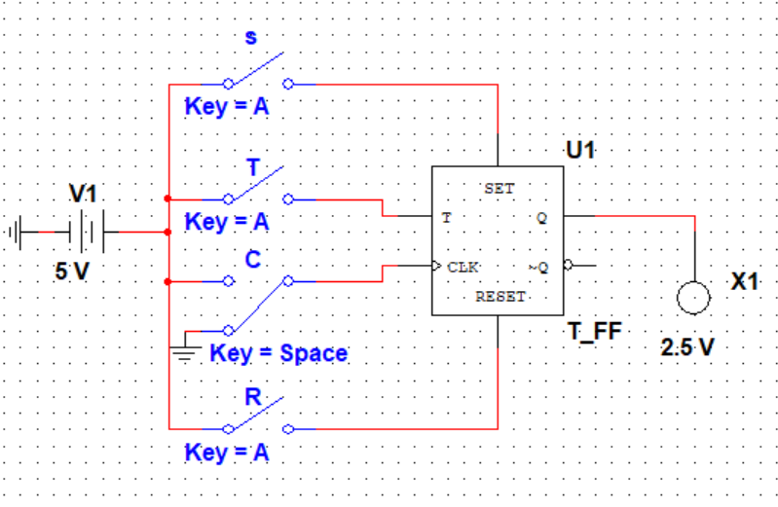

Временная диаграмма работы триггера

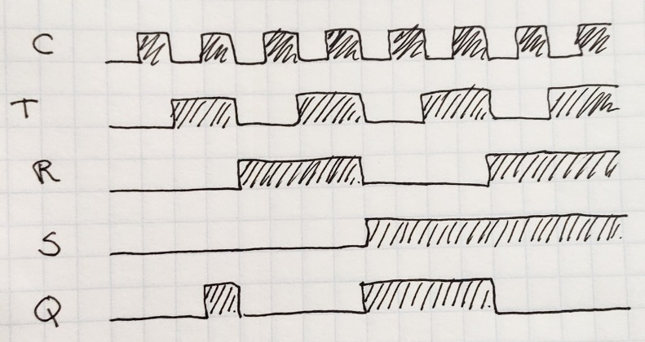

**2. Моделирование счетчика импульсов в среде Multisim.**

15 + 2 * 12 = 39

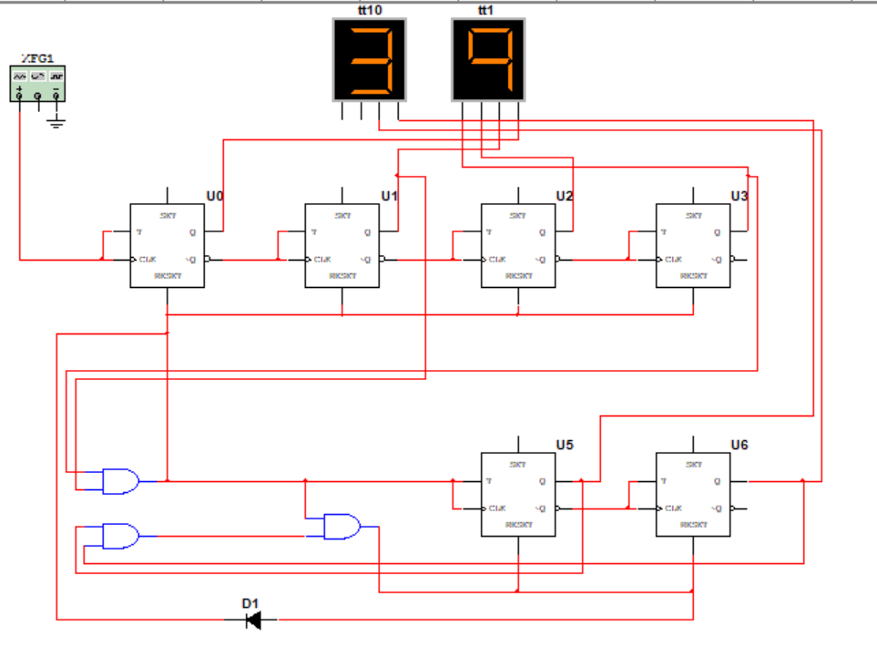Схема десятичного счетчика до 39

Временная диаграмма работы для первых 10 импульсов

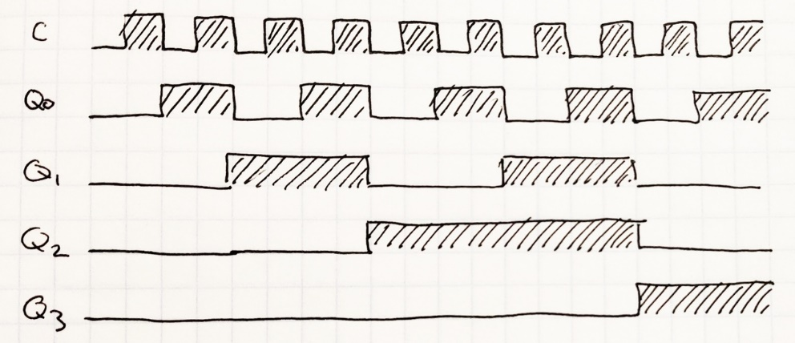

**Вывод:** изучили конструкцию, принцип действия счетчиков импульсов, а также его моделирование в среде Multisim.